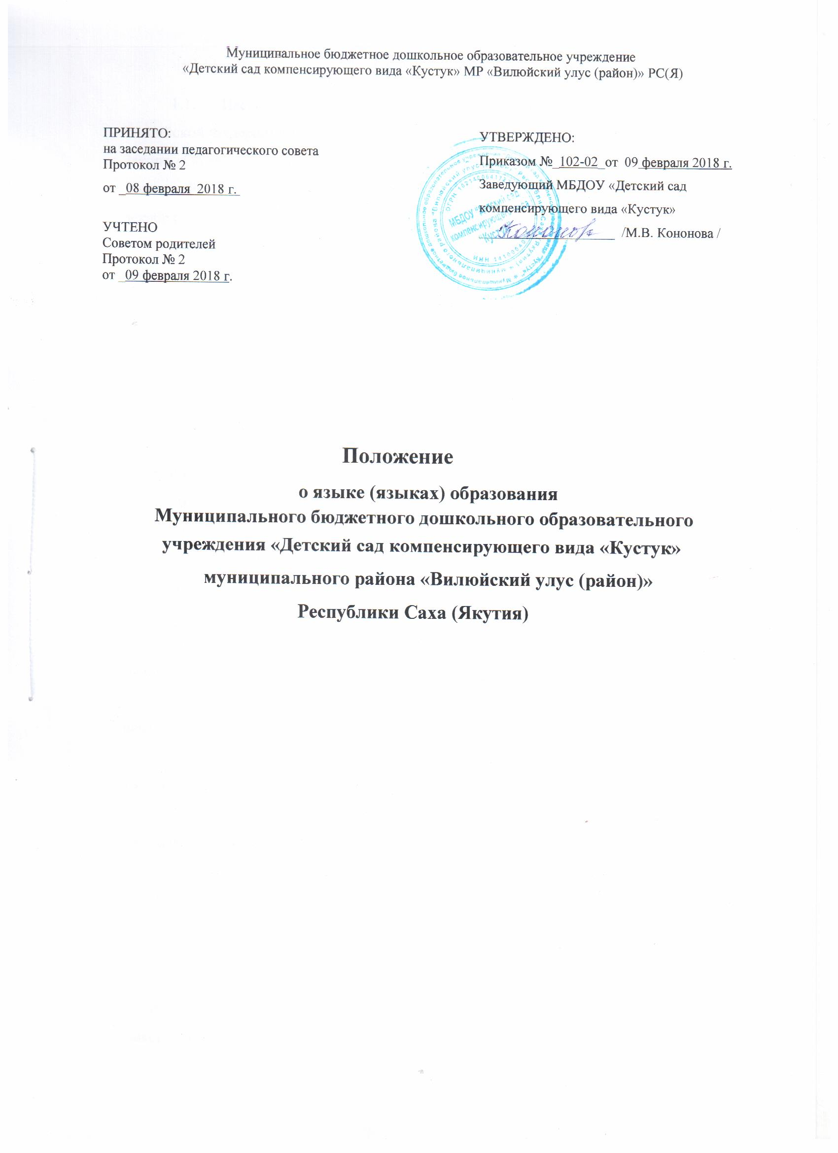

1. **Общие положения**
   1. Настоящее Положение разработано с целью соблюдения законодательства Российской Федерации в области образования в соответствии со статьей 14 Федерального Закона «Об образовании  в Российской Федерации» № 273-ФЗ от 29.12.2012г. ", ч.6, ст.14, Законом Республики Саха (Якутия) «Об образовании в Республике Саха (Якутия) от 15 декабря 2014 года 1401- З № 359-V, ст.6.
   2. Настоящее Положение является локальным нормативным актом, регламентирующим особенности организации образовательной деятельности и определяет язык (языки образования) в Муниципальном бюджетном дошкольном образовательном учреждении «Детский сад компенсирующего вида «Кустук» муниципального района «Вилюйский улус (район) РС(Я) (далее -Учреждение).

**2. Язык (языки) образования в Учреждении**

2.1**.** В соответствии со ст.14 Федерального Закона «Об образовании в Российской Федерации» гарантируется получение образования на государственном языке Российской Федерации, а также выбор языка обучения и воспитания в пределах возможностей, предоставляемых системой образования.

2.2. Воспитанники Учреждения имеют право на получение дошкольного образования на родном языке из числа языков народов Российской Федерации, а также право на изучение родного языка из числа народов Российской Федерации в пределах возможностей, предоставляемых системой образования, в порядке, установленном законодательством об образовании.

2.2. Язык (языки) образования определяются Уставом Учреждения, локальным нормативным актом.

2.2. В Учреждении образовательная деятельность осуществляется на государственном языке Республики Саха (Якутия) – якутский**.**

2.3. В Учреждении создаются условия для изучения русского языка, как государственного языка Российской Федерации.

2.4. Изучение русского языкапосредством непрерывной образовательной деятельности в старшей и подготовительной к школе группах. Содержание и количество НОД по русскому языку определяются образовательной программой Учреждения и сеткой непрерывной образовательной деятельности.

2.5. С локальным нормативным актом, определяющим язык (языки) образования и условиями изучения русского языка, Учреждение обязано ознакомить родителей (законных представителей) при поступлении ребенка в Учреждение. С целью создания условий для организации образовательной деятельности и режима дня, при поступлении ребенка в Учреждении у родителей (законных представителей) берется заявление о языке образования ребенка.

2.6. В рамках предоставления дополнительных образовательных услуг организуется условия для изучения иностранных языков

1. **Заключительные положения**

3.1. Настоящее положение вступает в силу с момента издания приказа руководителя и действует до принятия нового Положения.

3.2. Изменения в настоящее Положение могут вноситься Учреждением в соответствии с действующим законодательством и Уставом Учреждения.

3.3. Учреждение обеспечивает открытость и доступность информации о языке (языках) образования путем размещения настоящего Положения на официальном сайте МБДОУ в сети Интернет.